


NOTICE dossier allégé

DOSSIER SIMPLIFIE DE DEMANDE DE SUBVENTION ANNUELLE
Année 2023
RÉSERVÉ AUX ASSOCIATIONS SOLLICITANT UNE AIDE GLOBALE INFERIEURE A 5.000 €
ET RÉPONDANT AUX CRITÈRES SUIVANTS :
► Aucun personnel salarié, ou prestataire intervenant régulièrement pour le compte de l’association
► Pas de véhicule et/ou d’objet mobilier d’une valeur unitaire supérieure à 5000 €
► Un budget annuel inférieur à 50 000 €
► Pas de patrimoine immobilier
► L’association n’est pas concernée par l’impôt sur les sociétés

Composition du dossier et informations pratiques : page 2

Pièces à joindre : page 2

Introduction :
Pour les associations répondant aux critères ci-dessus, ce dossier doit être utilisé pour toute demande de subvention auprès de la commune. Il concerne le financement d’actions spécifiques ou le fonctionnement général de l’association.
Contact :
MAIRIE DE CARROS
Service Vie associative
2 rue de l’Eusière
06510 CARROS
d.boudet@ville-carros.fr
Email : i.couture@ville-carros.fr

Pour tout renseignement sur les dossiers de subvention. Prendre rendez-vous.

Composition du dossier et Informations pratiques

Ce dossier comprend deux parties :

Partie 1 : Dossier subvention 2023 allégé
Impression papier à nous retourner avec la signature du président de l’association. Ce dossier au format Word peut être téléchargé. Il doit être imprimé, rempli et nous être renvoyé signé avant le 31 octobre 2022
Le dossier doit être renseigné avec soin. Tout dossier incomplet retardera son étude.
- Page 2 : liste des pièces à joindre
- Pages 3 et 4 : renseignements concernant l’association
- Pages 5 et 6: renseignements concernant votre activité prévue en 2023 : remplissez avec soin, les actions ainsi que leur descriptif (moyens humains et matériel, objectifs prévus, partenariat, dates).
- Page 6 : la situation patrimoniale : Il s’agit pour la Ville de connaitre votre situation financière au moment de votre demande de subvention. Merci de fournir 1 relevé de chaque compte (postal ou bancaire) au 1er janvier 2022 ainsi que les 3 derniers relevés de chaque compte (juillet, août, septembre)
- Page 7 : Bilan année 2021 ou 2021/2022 si vous fonctionnez sur une période scolaire ou sportive
- Page 8 : Annexe 1 : « Attestation sur l’honneur ». Document à compléter obligatoirement.
- Page 9 : Annexe 2 : « Demande de dérogation ». Document à renseigner seulement si la création de l’association est postérieure au 1er janvier 2022.

Partie 2 : Comptes financiers de l’association
Impression papier des deux onglets remplis à nous retourner signés et paraphés par le président et/ou le trésorier.
Ce fichier de type Excel comprend plusieurs onglets :
- Onglet 1 : BP 2023 - Budget 2023 (à remplir obligatoirement)
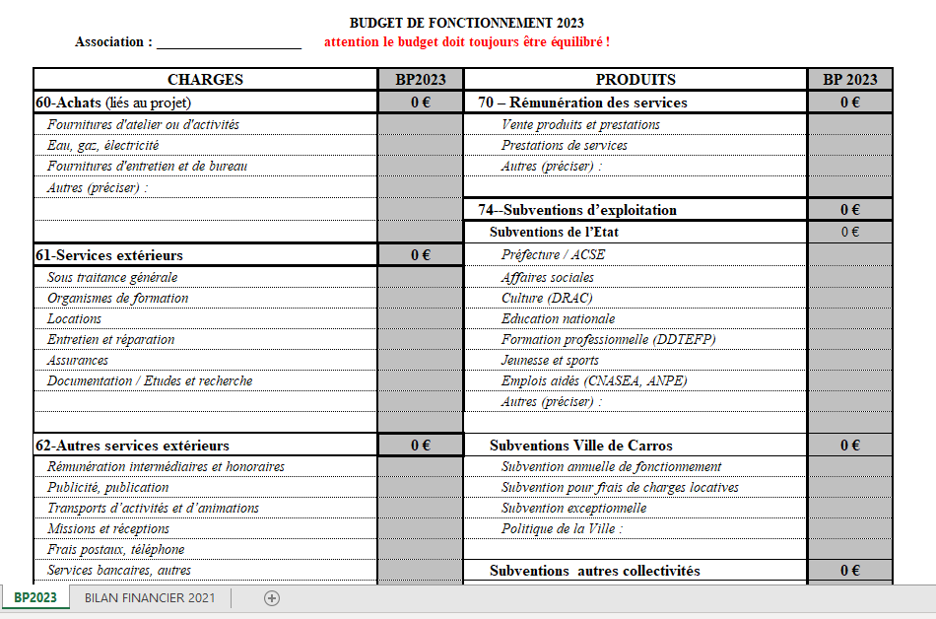

- Onglet 2 : Bilan financier approuvé 2021 ou 2021/2022 (à remplir obligatoirement)
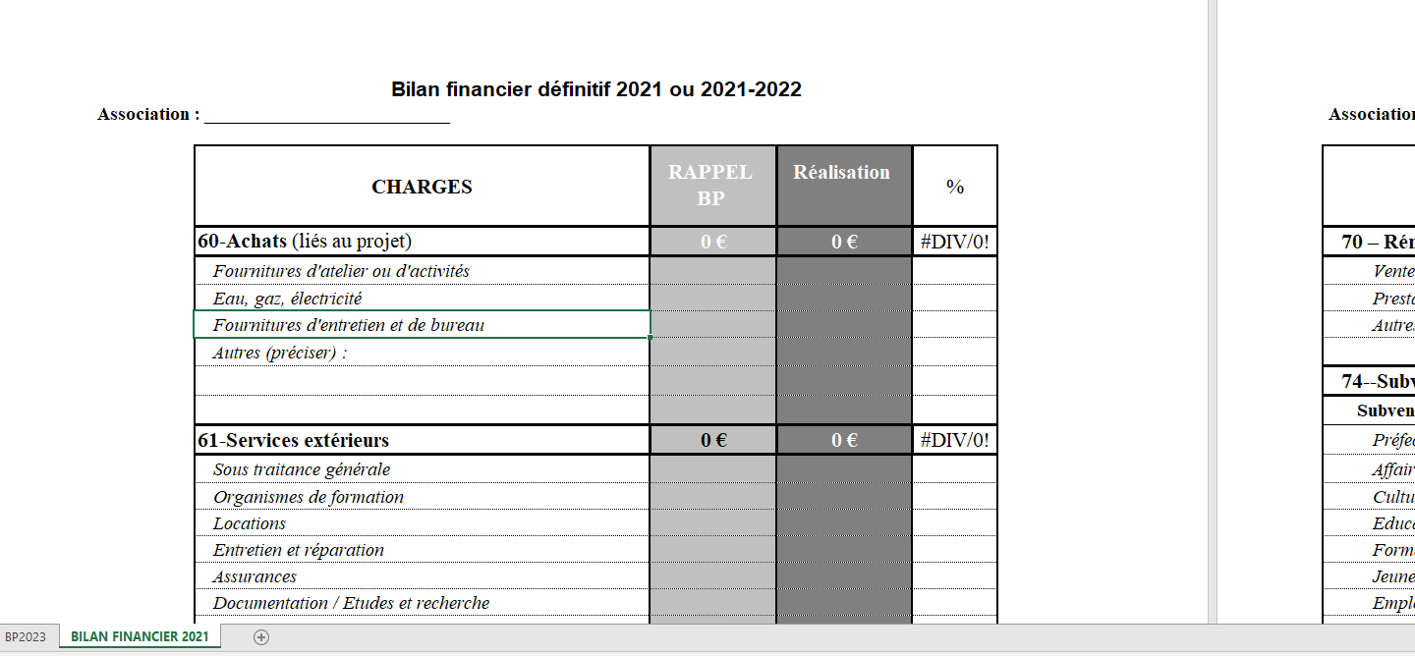

Rappel de la liste des pièces à joindre au dossier

- L’imprimé «dossier de demande de subvention annuelle» dûment complété et signé en original. Attention tout manquement dans le dossier retardera son instruction.

- Le budget 2023, équilibré : fichier “comptes financiers dossier allégé 2023” excel joint – onglet “BP2023”. Il devra être signé par le trésorier et le président

- le compte de résultat : fichier “comptes financiers dossier allégé 2023” excel joint – onglet “BILAN FINANCIER 2021”. Il devra être signé par le trésorier et le président

- Le compte-rendu de la dernière assemblée générale : signé par les membres du bureau.

- Le dernier rapport d’activité approuvé des comptes approuvés au dernier exercice clos

- Si le présent dossier n’est pas signé par le représentant légal de l’association, le pouvoir donné par ce dernier au signataire.

- Présentation de la trésorerie de l’association : joindre copie des trois derniers relevés de tous les comptes ( juillet, août, septembre) et ceux au 1er janvier 2022

Fournir en plus pour une première demande ou s’il y a eu des modifications depuis votre dernière demande de subvention.
- Un relevé d’identité bancaire : le compte devra être ouvert au nom de l’association et non à celui de l’un des dirigeants.
- le numéro SIRET
- la liste des dirigeants de l’association visée par la prefecture
- une copie des statuts, de la publication au journal official et du récépissé de déclaration de l’association avec le numéro RNA

La loi n°2000-321 du 12 avril 2000 rend obligatoire la transmission d’un compte-rendu financier à l’administration qui a versé la subvention dans les six mois suivant la fin de l’exercice pour lequel elle a été attribuée, y compris dans le cas où le renouvellement de la subvention n’est pas demandé

